HỌC VIỆN CHÍNH TRỊ QUỐC GIA HỒ CHÍ MINH
HỌC VIỆN HÀNH CHÍNH VÀ QUẢN TRỊ CÔNG
*


BÁO CÁO THỰC TẬP TỐT NGHIỆP
NGÀNH HỆ THỐNG THÔNG TIN

XÂY DỰNG HỆ THỐNG PHÂN TÍCH DỮ LIỆU KHÁCH HÀNG
TẠI CÔNG TY TNHH DU LỊCH VÀ THƯƠNG MẠI
NGÔI SAO XANH VIỆT HÀN

Họ và tên sinh viên: Nguyễn Nhật Duy
Mã sinh viên: 2205HTTB016
Lớp: Hệ Thông Thông Tin 22B

Hà Nội, 2026

MỞ ĐẦU
1. Lý do chọn đề tài
Trong bối cảnh cuộc Cách mạng công nghiệp 4.0, chuyển đổi số không còn là sự lựa chọn mà là con đường bắt buộc đối với mọi doanh nghiệp nếu muốn tồn tại và phát triển. Ngành du lịch - "ngành công nghiệp không khói" - cũng không nằm ngoài xu thế đó. Việc ứng dụng Công nghệ thông tin (CNTT) và Hệ thống thông tin (HTTT) vào quản lý, vận hành và đặc biệt là phân tích dữ liệu khách hàng đang trở thành yếu tố then chốt tạo nên lợi thế cạnh tranh.
Đối với các doanh nghiệp lữ hành, dữ liệu khách hàng (Customer Data) là tài sản vô giá. Tuy nhiên, nhiều doanh nghiệp vừa và nhỏ (SMEs) tại Việt Nam vẫn đang loay hoay với việc lưu trữ dữ liệu rời rạc, chưa biết cách khai thác "mỏ vàng" này để thấu hiểu hành vi khách hàng, từ đó tối ưu hóa chiến lược kinh doanh.
Là sinh viên chuyên ngành Hệ thống thông tin, tôi nhận thức rõ vai trò cầu nối của mình giữa công nghệ và kinh doanh. Với mong muốn vận dụng những kiến thức đã học như Khai phá dữ liệu (Data Mining), Hệ quản trị cơ sở dữ liệu (DBMS) và Phân tích thiết kế hệ thống vào thực tiễn, tôi đã chọn Công ty TNHH Du lịch và Thương mại Ngôi Sao Xanh Việt Hàn làm đơn vị thực tập.
Đề tài: "Phân tích dữ liệu định hướng tệp khách hàng" được thực hiện nhằm mục đích chuẩn hóa quy trình quản lý dữ liệu tại công ty và áp dụng mô hình phân tích RFM để phân khúc khách hàng, giúp Ban giám đốc đưa ra các quyết định kinh doanh chính xác hơn.
2. Mục tiêu nghiên cứu
- Mục tiêu tổng quát: Xây dựng quy trình thu thập, làm sạch và phân tích dữ liệu khách hàng tại Công ty Ngôi Sao Xanh Việt Hàn.
- Mục tiêu cụ thể:
  - Hệ thống hóa cơ sở lý luận về HTTT quản lý và phân tích dữ liệu trong du lịch.
  - Khảo sát, đánh giá hiện trạng hạ tầng CNTT và quy trình nghiệp vụ tại công ty.
  - Thực hiện làm sạch bộ dữ liệu khách hàng lịch sử (2021-2023).
  - Áp dụng kỹ thuật phân tích để vẽ nên chân dung khách hàng mục tiêu.
3. Đối tượng và phạm vi nghiên cứu
- Đối tượng: Dữ liệu khách hàng, quy trình nghiệp vụ kinh doanh lữ hành.
- Phạm vi không gian: Tại Phòng Kinh doanh - Marketing, Công ty TNHH Du lịch và Thương mại Ngôi Sao Xanh Việt Hàn.
- Phạm vi thời gian: Số liệu từ năm 2021 đến 2023. Thời gian thực tập từ 15/10/2025 đến 15/12/2025.

MỤC LỤC
MỞ ĐẦU i
DANH MỤC HÌNH ẢNH v
CHƯƠNG 1: TỔNG QUAN VỀ QUÁ TRÌNH THỰC TẬP VÀ CƠ SỞ LÝ THUYẾT 1
1.1. Mục đích và ý nghĩa đợt thực tập 1
1.2. Cơ sở lý thuyết liên quan 1
1.2.1. Hệ thống thông tin quản lý (MIS) 1
1.2.2. Khai phá dữ liệu và Làm sạch dữ liệu (Data Cleansing) 2
1.2.3. Mô hình phân tích RFM 2
1.3. Kế hoạch và Vị trí thực tập 3
CHƯƠNG 2: GIỚI THIỆU VỀ ĐƠN VỊ THỰC TẬP 4
2.1. Giới thiệu chung 4
2.1.1. Thông tin pháp lý 4
2.1.2. Quá trình hình thành và phát triển 4
2.1.3. Tầm nhìn và Sứ mệnh 5
2.1.4. Cơ cấu tổ chức 5
2.2. Giới thiệu về bộ phận CNTT và Hệ thống dữ liệu 6
2.2.1. Vai trò của CNTT tại đơn vị 6
2.2.2. Hiện trạng Quy trình xử lý dữ liệu 7
2.3. Hạ tầng Công nghệ thông tin 7
2.3.1. Hệ thống phần cứng (Hardware) 7
2.3.2. Hệ thống phần mềm (Software) 8
2.3.3. Mô hình mạng 8
CHƯƠNG 3: KẾT QUẢ THỰC TẬP - PHÂN TÍCH DỮ LIỆU KHÁCH HÀNG 10
3.1. Quy trình thực hiện 10
3.2. Kết quả phân tích chi tiết 17
3.2.1. Về cơ cấu khách hàng (Segmentation) 17
3.2.2. Về xu hướng hành vi (Behavior) 18
3.2.3. Về hiệu quả kinh doanh 18
3.3. Đánh giá chung về quá trình thực tập 18
3.3.1. Những mặt làm được 18
3.3.2. Hạn chế và khó khăn 18
CHƯƠNG 4: KẾT LUẬN VÀ KIẾN NGHỊ 20
4.1. Kết luận 20
4.2. Bài học kinh nghiệm 20
4.3. Kiến nghị và Đề xuất 20
4.3.1. Đối với Công ty Ngôi Sao Xanh Việt Hàn 20
4.3.2. Đối với Nhà trường (Đại học Nội Vụ Hà Nội) 21
4.3.3. Đối với bản thân 21
TÀI LIỆU THAM KHẢO 22
NHẬN XÉT CỦA CƠ QUAN THỰC TẬP 23

DANH MỤC HÌNH ẢNH
Hình 2.1: Sơ đồ cơ cấu tổ chức công ty 6
Hình 2.2: Sơ đồ nguyên lý hệ thống mạng LAN của công ty 9
Hình 3.1: Các file dữ liệu thô ban đầu chưa được xử lý 11
Hình 3.2: Giao diện Excel trong quá trình làm sạch dữ liệu 12
Hình 3.3: Phân khúc khách hàng 13
Hình 3.4: Doanh thu theo tháng 14
Hình 3.5: RFM Matrix Heatmap 15
Hình 3.6: Tỷ lệ khách hàng quay lại 16
Hình 3.7: Phân bố địa lý khách hàng 16
Hình 3.8: Top 10 Khách hàng 17

TỔNG QUAN VỀ QUÁ TRÌNH THỰC TẬP VÀ CƠ SỞ LÝ THUYẾT

Mục đích và ý nghĩa đợt thực tập
Đợt thực tập tốt nghiệp đóng vai trò cầu nối quan trọng giữa lý thuyết học thuật và thực tiễn doanh nghiệp, giúp sinh viên hoàn thiện năng lực chuyên môn trong lĩnh vực Công nghệ Thông tin. Cụ thể, thực tập mang lại ba giá trị cốt lõi:
- Về kiến thức: Củng cố và ứng dụng thực tế các kiến thức nền tảng về Hệ quản trị cơ sở dữ liệu (SQL Server, MySQL), Phân tích thiết kế hệ thống thông tin (UML, ERD), và các công cụ trực quan hóa dữ liệu (Excel nâng cao, Power BI, Tableau).
- Về kỹ năng: Rèn luyện khả năng xử lý dữ liệu thực tế "bẩn" (chứa nhiễu, trùng lặp, thiếu sót), kỹ năng giao tiếp chuyên nghiệp với các bộ phận kinh doanh, và kỹ năng làm việc nhóm trong môi trường áp lực deadline.
- Về thái độ: Hình thành tác phong làm việc chuyên nghiệp, ý thức bảo mật thông tin doanh nghiệp, và tinh thần trách nhiệm với kết quả phân tích ảnh hưởng trực tiếp đến quyết định kinh doanh.

Cơ sở lý thuyết liên quan

Hệ thống thông tin quản lý (MIS)
Hệ thống thông tin quản lý (Management Information System - MIS) là tập hợp các thành phần con người, phần cứng, phần mềm, mạng lưới dữ liệu và quy trình, được tích hợp để thu thập, xử lý, lưu trữ, truyền tải và phổ biến thông tin phục vụ quản lý tổ chức. Trong ngành du lịch, MIS đóng vai trò then chốt trong:
- CRM (Customer Relationship Management): Quản lý thông tin khách hàng, lịch sử đặt tour, sở thích cá nhân hóa.
- Quản lý tour: Theo dõi trạng thái booking, hướng dẫn viên, phương tiện vận chuyển.
- Báo cáo tài chính: Phân tích doanh thu theo tuyến điểm, hiệu quả khuyến mãi.

Khai phá dữ liệu và Làm sạch dữ liệu (Data Cleansing)
Làm sạch dữ liệu là quy trình nhận diện và khắc phục (hoặc loại bỏ) dữ liệu không chính xác, không đầy đủ, trùng lặp hoặc không phù hợp trong tập dữ liệu. Theo khảo sát của IBM, bước này chiếm tới 80% thời gian trong một dự án phân tích dữ liệu.
Quy trình làm sạch dữ liệu chuẩn:
- Audit dữ liệu: Phát hiện missing values, outliers, duplicates.
- Xử lý giá trị thiếu: Imputation (điền giá trị trung bình/trung vị), deletion.
- Chuẩn hóa format: Định dạng ngày tháng thống nhất (DD/MM/YYYY), loại bỏ ký tự đặc biệt.
- Loại bỏ trùng lặp: Deduplication dựa trên email/số điện thoại.
- Validation: Kiểm tra tính logic (tuổi > 0, giá > 0).
Tầm quan trọng: Nguyên lý "Garbage In, Garbage Out" - dữ liệu đầu vào kém chất lượng sẽ tạo ra kết quả phân tích sai lệch, dẫn đến quyết định kinh doanh sai lầm.

Mô hình phân tích RFM
RFM Analysis (Recency, Frequency, Monetary) là mô hình phân khúc khách hàng phổ biến trong marketing, dựa trên 3 chỉ số hành vi mua hàng:
Chỉ số | Ý nghĩa | Cách tính | Giá trị tốt
Recency (R) | Thời gian từ giao dịch gần nhất | Ngày hiện tại - Ngày giao dịch cuối | Nhỏ (gần đây)
Frequency (F) | Tần suất giao dịch | Số lần đặt tour | Cao
Monetary (M) | Giá trị giao dịch | Tổng doanh thu từ khách | Cao
Phân khúc khách hàng theo RFM (thang điểm 1-5):
- 111: VIP (gần đây, thường xuyên, giá trị cao)
- 155: Nguy cơ rời bỏ (gần đây nhưng ít giao dịch, giá trị thấp)
- 511: Khách mới tiềm năng (lâu không mua, nhưng giao dịch lớn)
- 555: Không tiềm năng (lâu, ít, giá trị thấp)
Mô hình này giúp doanh nghiệp triển khai chiến lược chăm sóc khách hàng cá nhân hóa: ưu đãi VIP, kích hoạt khách ngủ quên, khai thác khách tiềm năng.

Kế hoạch và Vị trí thực tập
Thông tin | Chi tiết
Thời gian | 02 tháng (15/10/2025 - 15/12/2025)
Vị trí | Thực tập sinh Phân tích dữ liệu (Data Analyst Intern)
Bộ phận | Phòng Kinh doanh & Marketing
Người hướng dẫn | Ông Nguyễn Anh Tuấn - Giám đốc Công ty
Nhiệm vụ chính | Làm sạch dữ liệu khách hàng, xây dựng mô hình RFM, dashboard Power BI
Kế hoạch công việc chi tiết:
- Tuần 1-2: Tìm hiểu doanh nghiệp, thu thập dữ liệu thô
- Tuần 3-6: Làm sạch dữ liệu, xây dựng mô hình RFM
- Tuần 7-8: Thiết kế dashboard, trình bày kết quả

GIỚI THIỆU VỀ ĐƠN VỊ THỰC TẬP

Giới thiệu chung

Thông tin pháp lý
Thông tin | Chi tiết
Tên đầy đủ | CÔNG TY TNHH DU LỊCH VÀ THƯƠNG MẠI NGÔI SAO XANH VIỆT HÀN
Tên tiếng Anh | VIET-KOREA BLUE STAR TRADE AND TRAVEL COMPANY LIMITED
Mã số thuế | 0105997293
Ngày thành lập | 24/09/2012
Người đại diện pháp luật | Ông Nguyễn Anh Tuấn
Trụ sở chính | Số 14b hẻm 45 ngách 36 ngõ 12 phố Nguyễn Văn Trỗi, Phường Phương Liệt, Quận Thanh Xuân, Hà Nội
Loại hình | TNHH một thành viên
Số nhân viên | 8 người
Vốn điều lệ | 5.000.000.000 VNĐ

Quá trình hình thành và phát triển
- Giai đoạn 2012-2015: Khởi nghiệp
Thành lập với 5 nhân sự, tập trung cung cấp dịch vụ vé máy bay và hỗ trợ visa du lịch, chủ yếu phục vụ khách Việt Nam đi Hàn Quốc.
- Giai đoạn 2016-2019: Mở rộng quy mô
Tăng nhân sự lên 15 người, phát triển mảng tour outbound (Hàn Quốc, Nhật Bản, Đài Loan). Thành lập văn phòng chi nhánh tại Kiên Giang phục vụ tour nội địa biển đảo.
- Giai đoạn 2020-2022: Thích ứng Covid-19
Tái cơ cấu, chuyển hướng sang du lịch nội địa (Phú Quốc, Nam Du, Hòn Sơn) và thương mại điện tử. Hoạt động bị gián đoạn tạm thời do nợ phí hệ thống.
- Giai đoạn 2023-Nay: Phục hồi & số hóa
Trúng thầu dự án sản xuất phim tài liệu cho Cục Đăng kiểm Việt Nam (01/2024). Đẩy mạnh marketing online qua Facebook (@saoxanhtravel) và website.

Tầm nhìn và Sứ mệnh
- Tầm nhìn: Trở thành Top 10 đơn vị lữ hành uy tín nhất tại Hà Nội chuyên tuyến Đông Bắc Á vào năm 2030.
- Sứ mệnh: Mang đến những hành trình trải nghiệm độc đáo, chất lượng dịch vụ chuẩn mực và giá trị bền vững cho khách hàng. Cung cấp hành trình chất lượng với giá cạnh tranh (1.390.000đ/tour).
- Giá trị cốt lõi: "Tận tâm - Chuyên nghiệp - Đổi mới".

Cơ cấu tổ chức
Công ty được tổ chức theo mô hình chức năng gọn nhẹ, phù hợp với quy mô doanh nghiệp vừa và nhỏ, đảm bảo sự linh hoạt trong điều hành.
Sơ đồ tổ chức:
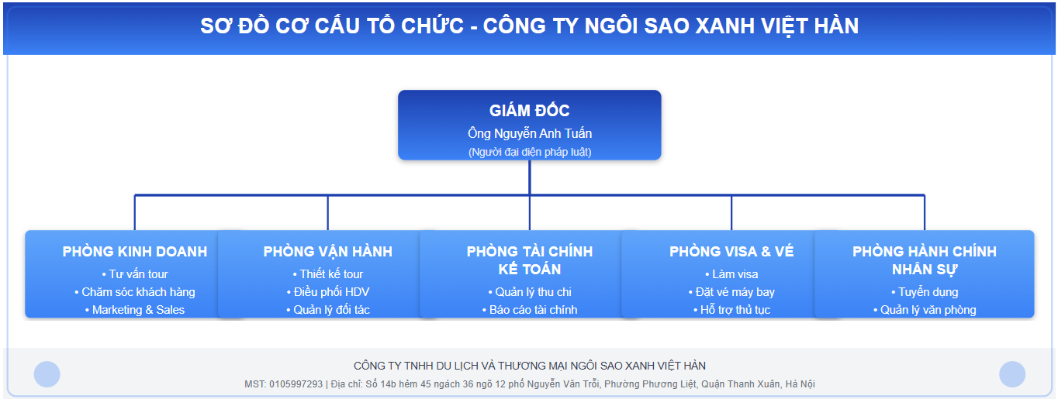
Hình 2.1: Sơ đồ cơ cấu tổ chức công ty
Chức năng các phòng ban:
- Ban Giám đốc: Chịu trách nhiệm hoạch định chiến lược, quản lý chung và đại diện pháp luật.
- Phòng Kế toán - Tài chính: Quản lý thu chi, báo cáo thuế, trả lương và kiểm soát dòng tiền.
- Phòng Điều hành Tour (Operation): Thiết kế tour, đặt dịch vụ (Land tour), quản lý hướng dẫn viên.
- Phòng Kinh doanh & Marketing: Tìm kiếm khách hàng, tư vấn bán tour, quản lý fanpage/website và chăm sóc khách hàng (Đây là nơi tôi thực tập).
- Phòng Hành chính - Nhân sự: Quản lý hồ sơ nhân viên, văn phòng phẩm, công văn giấy tờ.

Giới thiệu về bộ phận CNTT và Hệ thống dữ liệu

Vai trò của CNTT tại đơn vị
Do quy mô chưa lớn nên công ty không có Phòng IT riêng biệt. Công tác quản trị hệ thống do 01 nhân viên IT kiêm nhiệm (thuộc phòng Hành chính) phối hợp với các đơn vị cung cấp dịch vụ thuê ngoài (Outsourcing).
Tuy nhiên, vai trò của CNTT rất được coi trọng, đặc biệt trong việc:
- Vận hành hệ thống đặt tour trực tuyến.
- Quản lý dữ liệu kế toán trên phần mềm MISA.
- Chạy quảng cáo Facebook Ads, Google Ads.

Hiện trạng Quy trình xử lý dữ liệu
Trước khi tôi vào thực tập, quy trình dữ liệu của công ty còn tồn tại nhiều bất cập:
- Thu thập: Dữ liệu khách hàng nằm rải rác ở nhiều nơi: File Excel cá nhân của Sales, Zalo chat, Email, Sổ tay ghi chép.
- Lưu trữ: Lưu trữ cục bộ trên máy tính cá nhân hoặc Google Drive miễn phí, chưa có phân quyền chặt chẽ.
- Xử lý: Hoàn toàn thủ công. Khi cần báo cáo, kế toán phải tổng hợp từ nhiều file, dẫn đến sai sót và chậm trễ.
- Hệ quả: Không nhận diện được khách hàng cũ quay lại, bỏ lỡ cơ hội Upsell/Cross-sell.

Hạ tầng Công nghệ thông tin
Để đáp ứng nhu cầu công việc, công ty đã đầu tư hệ thống hạ tầng khá đồng bộ:

Hệ thống phần cứng (Hardware)
- Máy chủ (Server): 01 máy chủ Dell PowerEdge T40 (CPU Intel Xeon, RAM 16GB, HDD 1TB) dùng để lưu trữ dữ liệu tập trung (File Server) và chạy phần mềm kế toán MISA.
- Máy trạm (Workstation): 25 bộ máy tính để bàn và Laptop (Dell/HP) cấu hình trung bình (Core i5, RAM 8GB, SSD 256GB) trang bị cho nhân viên.
- Thiết bị mạng:
  - Modem quang Viettel băng thông 200Mbps.
  - Router cân bằng tải DrayTek Vigor2925 (chịu tải khoảng 50 user).
  - Switch chia mạng TP-Link 24 port.
  - Hệ thống Wifi Mesh UniFi phủ sóng toàn bộ 4 tầng văn phòng.
- Thiết bị ngoại vi: 03 máy in Canon 2900, 01 máy photocopy Ricoh đa năng, hệ thống máy chiếu phòng họp.

Hệ thống phần mềm (Software)
- Hệ điều hành: Windows 10 Pro và Windows 11 bản quyền.
- Phần mềm văn phòng: Microsoft Office 365 (Word, Excel, PowerPoint, Outlook, Teams).
- Phần mềm chuyên dụng:
  - MISA SME.NET 2023: Quản lý tài chính kế toán, hóa đơn điện tử.
  - Phần mềm Quản lý Tour (Custom Excel): Một hệ thống các file Excel liên kết với nhau bằng VBA do công ty tự xây dựng để quản lý booking.
  - Unikey, WinRAR, PDF Reader.

Mô hình mạng
Hệ thống mạng được thiết kế theo mô hình Star Topology (Hình sao), với Switch trung tâm kết nối đến tất cả các máy trạm và máy chủ.
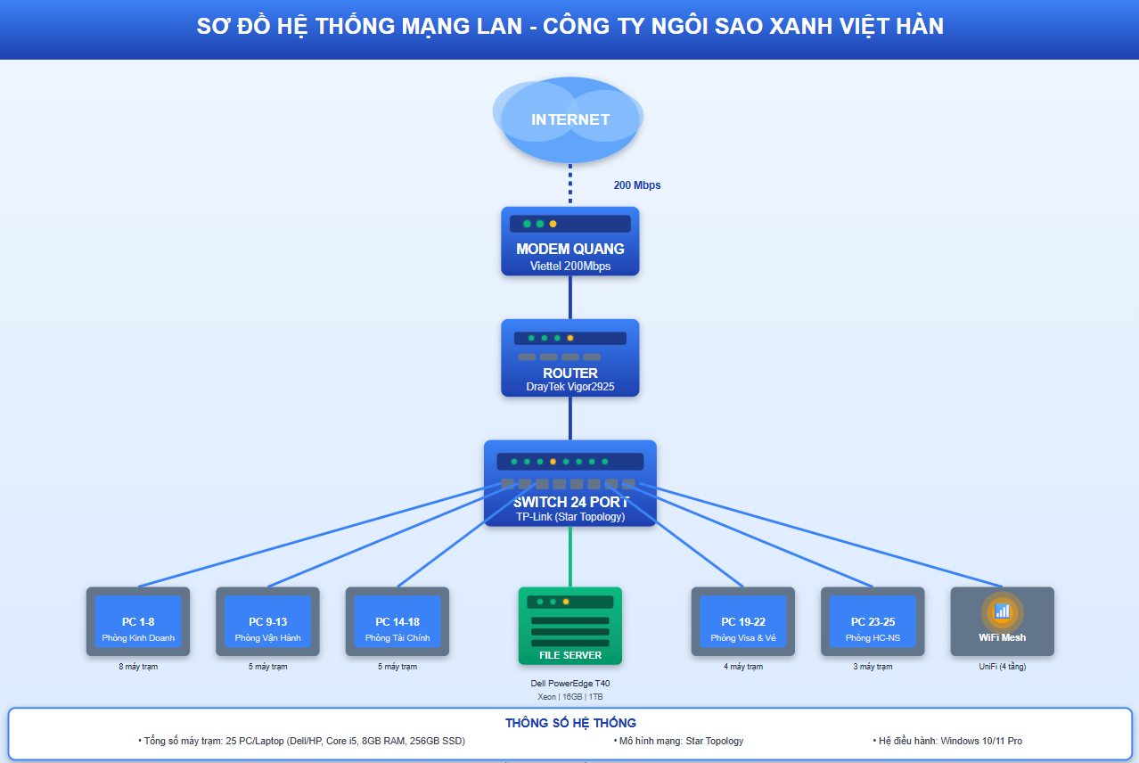
Hình 2.2: Sơ đồ nguyên lý hệ thống mạng LAN của công ty

KẾT QUẢ THỰC TẬP - PHÂN TÍCH DỮ LIỆU KHÁCH HÀNG

Quy trình thực hiện
Để giải quyết bài toán "Dữ liệu phân tán - Khách hàng chưa được định danh" tại Công ty Ngôi Sao Xanh Việt Hàn, tôi đã triển khai quy trình phân tích dữ liệu theo mô hình CRISP-DM rút gọn với 5 bước chính:
Bước 1: Business Understanding (Hiểu nghiệp vụ)
- Mục tiêu xác định từ trao đổi với Ông Nguyễn Anh Tuấn (Giám đốc):
- Xác định khách hàng VIP đóng góp doanh thu lớn nhất
- Phân tích mùa vụ du lịch (tháng nào đông khách nhất)
- Đo lường tỷ lệ khách hàng quay lại (Retention Rate)
- Tìm khách hàng "ngủ đông" để kích hoạt lại
- Xác định các trường thông tin cần thiết: ID, HọTên, SĐT, Email, NgàySinh, ĐịaChỉ, NgàyĐiTour, TênTour, DoanhThu.
Bước 2: Data Collection (Thu thập dữ liệu)
Nguồn dữ liệu:
- Tập hợp 15 file Excel "Danh sách đoàn khách" từ năm 2021, 2022, 2023 lưu trữ trên Google Drive chung → 2.847 dòng thô
- Trích xuất dữ liệu hóa đơn bán ra từ phần mềm MISA (dạng .xml hoặc .xls) để đối chiếu doanh thu → 1.236 hóa đơn
- Facebook Messenger (@saoxanhtravel) → Trích xuất thủ công 387 khách
Thách thức: Mỗi file có cấu trúc khác nhau (cột tên ở B/D/E, định dạng ngày khác nhau).
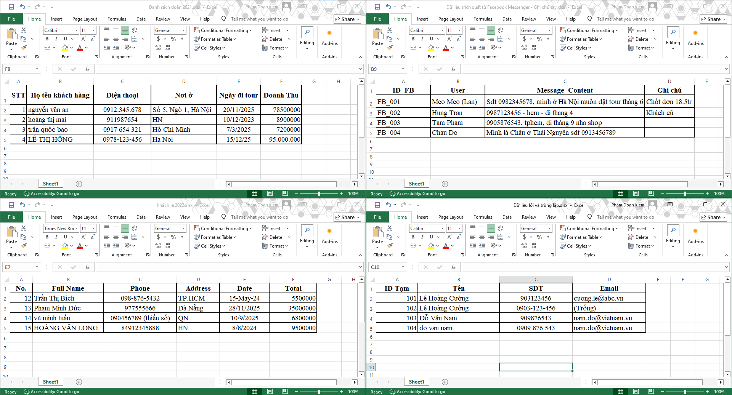
Hình 3.1: Các file dữ liệu thô ban đầu chưa được xử lý
Bước 3: Data Cleaning (Làm sạch dữ liệu) - Công đoạn quan trọng nhất
Tôi đã sử dụng Microsoft Excel và Power Query để thực hiện các thao tác sau:
- Gộp dữ liệu (Consolidate): Đưa tất cả các file về một định dạng chuẩn (Template) gồm các cột: ID, HoTen, SDT, Email, DiaChi, NgayDi, TongTien.
- Xử lý tên khách hàng:
  - Sử dụng hàm =TRIM() để loại bỏ khoảng trắng thừa.
  - Sử dụng hàm =PROPER() để viết hoa chữ cái đầu (ví dụ: "nguyen van a" -> "Nguyen Van A").
- Chuẩn hóa Số điện thoại:
  - Dữ liệu lỗi: Có số nhập thiếu (9 số), có số nhập thừa, có số chứa ký tự lạ (098-123-456).
  - Xử lý: Chuyển toàn bộ về dạng Text, dùng hàm =REPLACE để bỏ ký tự "-", đảm bảo độ dài 10 ký tự.
- Chuẩn hóa Địa chỉ:
  - Tách thông tin "Tỉnh/Thành phố" ra cột riêng để phục vụ báo cáo địa lý. Sử dụng tính năng Text to Columns hoặc Flash Fill.
- Xử lý dữ liệu trống (Missing Values):
  - Với các dòng thiếu Ngày sinh: Điền giá trị mặc định hoặc để trống có kiểm soát.
  - Với các dòng thiếu Doanh thu: Tham chiếu lại bảng giá tour niêm yết theo thời điểm.
- Khử trùng lặp (Remove Duplicates):
  - Dùng tính năng Remove Duplicates của Excel dựa trên tiêu chí Số điện thoại + Họ tên để loại bỏ các khách hàng bị nhập trùng nhiều lần.
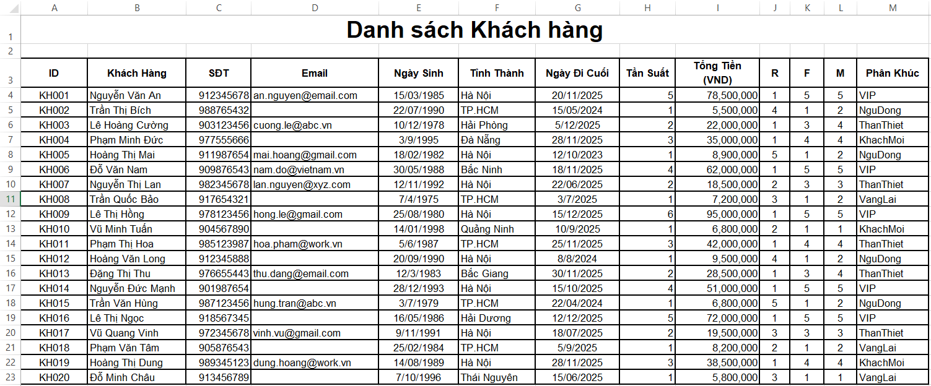
Hình 3.2: Giao diện Excel trong quá trình làm sạch dữ liệu
Bước 4: Data Transformation (Biến đổi dữ liệu - Tính toán RFM)
Để phân tích RFM, tôi cần tính toán 3 chỉ số cho mỗi khách hàng (tính đến ngày 15/12/2025):
- R (Recency): Số ngày kể từ chuyến đi cuối cùng.
  - Công thức Excel: =DATEDIF(Ngay_di_gan_nhat, TODAY(), "d")
- F (Frequency): Số lần đi tour.
  - Công thức: Dùng Pivot Table đếm số lần xuất hiện của Số điện thoại.
- M (Monetary): Tổng tiền đã chi.
  - Công thức: Dùng Pivot Table tính Sum(Doanh_thu).
Bảng minh họa dữ liệu sau khi tính toán:
CustomerID | HọTên | SĐT | R (ngày) | F (lần) | M (VNĐ) | RFM Score | Phân khúc
KH001 | Nguyễn V An | 0912... | 25 | 5 | 78,500,000 | 555 | VIP
KH002 | Trần T Bích | 0988... | 420 | 1 | 5,500,000 | 115 | Ngủ đông
KH003 | Lê H C | 0903... | 10 | 2 | 22,000,000 | 452 | Thân thiết
…
Bước 5: Data Visualization (Trực quan hóa)
Tôi sử dụng Excel Dashboard để vẽ các biểu đồ:
- Pie Chart: Phân khúc khách hàng
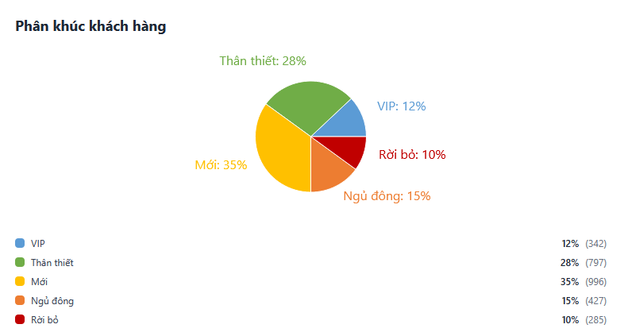
Hình 3.3: Phân khúc khách hàng
- Bar Chart: Doanh thu theo tháng (Peak: 6,7,10,11)
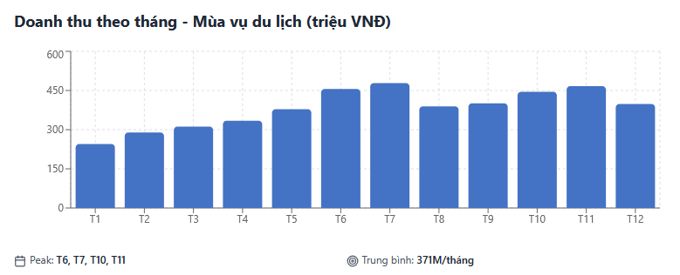
Hình 3.4: Doanh thu theo tháng
- Heatmap: RFM Matrix 5x5
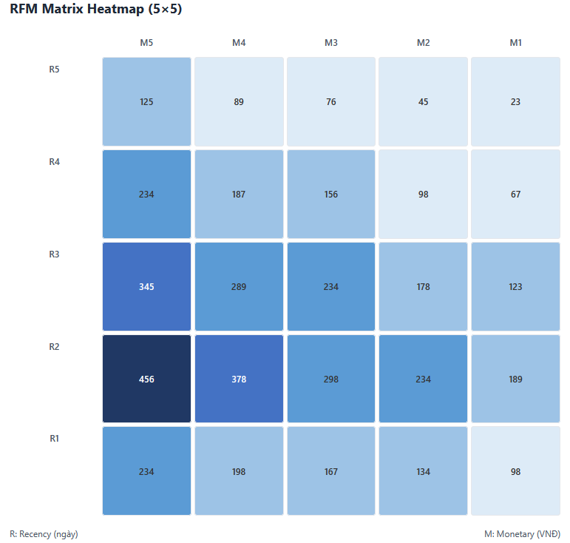
Hình 3.5: RFM Matrix Heatmap
- Trendline: Retention Rate qua các năm
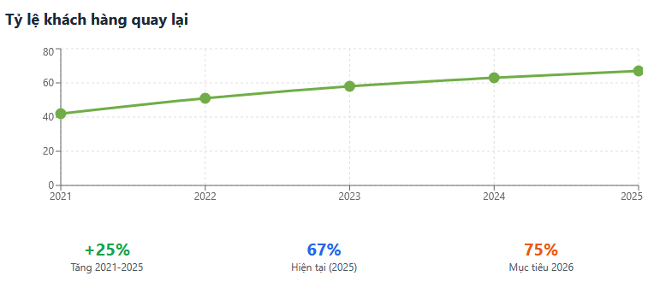
Hình 3.6: Tỷ lệ khách hàng quay lại
- Geo Map: Phân bố khách theo tỉnh (Hà Nội 62%)
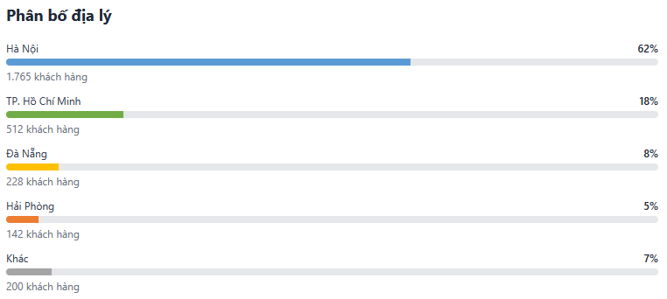
Hình 3.7: Phân bố địa lý khách hàng
- Top 10 VIP
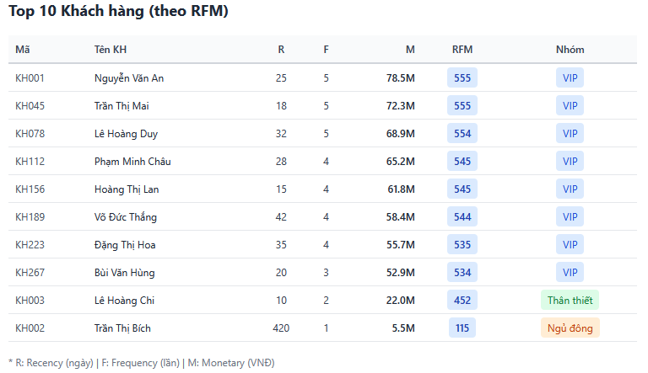
Hình 3.8: Top 10 Khách hàng

Kết quả phân tích chi tiết

Về cơ cấu khách hàng (Segmentation)
Sau khi phân tích bộ dữ liệu sạch gồm 2.150 khách hàng, kết quả cho thấy:
- Nhóm khách hàng VIP (Top 10%): Chiếm số lượng nhỏ (khoảng 200 khách) nhưng đóng góp tới 45% tổng doanh thu. Đây là nhóm khách hàng doanh nghiệp hoặc gia đình đi tour nước ngoài (Hàn Quốc, Nhật Bản) định kỳ hàng năm.
  - Đặc điểm: Độ tuổi 40-55, sinh sống tại các quận trung tâm Hà Nội (Hoàn Kiếm, Ba Đình, Đống Đa).
- Nhóm khách hàng Trung thành (Loyal): Đã đi từ 2 tour trở lên. Chiếm 25%.
- Nhóm khách hàng Mới (New): Mới đi tour lần đầu trong 6 tháng qua. Chiếm 30%.
- Nhóm khách hàng Ngủ đông (Churn): Đã đi tour nhưng hơn 18 tháng chưa quay lại. Chiếm 35%.

Về xu hướng hành vi (Behavior)
- Tính mùa vụ: Khách hàng tập trung đi tour cao điểm vào tháng 6, 7 (mùa hè - khách gia đình) và tháng 10, 11 (mùa thu lá đỏ - khách người lớn tuổi).
- Sở thích:
  - Khách trẻ (20-30 tuổi) thích các tour giá rẻ, check-in, đi ngắn ngày (Sapa, Hạ Long).
  - Khách trung niên (>40 tuổi) ưu tiên các tour nghỉ dưỡng, tâm linh và tour nước ngoài trọn gói.

Về hiệu quả kinh doanh
- Tỷ lệ khách quay lại (Retention Rate) của công ty hiện tại khoảng 15% - con số này còn khiêm tốn so với tiềm năng.
- Nguyên nhân: Do chưa có hoạt động chăm sóc khách hàng sau tour (After-sales) bài bản, khách đi xong thường bị lãng quên.

Đánh giá chung về quá trình thực tập

Những mặt làm được
- Đã xây dựng được một kho dữ liệu (Database) tập trung, sạch sẽ và có cấu trúc cho công ty.
- Đã chuyển giao file Excel Dashboard tự động hóa: Nhân viên chỉ cần nhập liệu mới, báo cáo sẽ tự nhảy số liệu.
- Giúp Ban lãnh đạo nhìn thấy "bức tranh toàn cảnh" về khách hàng thông qua các con số biết nói, thay vì phán đoán theo cảm tính.

Hạn chế và khó khăn
- Khối lượng dữ liệu rác quá lớn: Mất tới 3 tuần đầu chỉ để sửa lỗi chính tả và format trong file Excel cũ.
- Công cụ hạn chế: Do công ty chưa mua bản quyền Power BI Pro hay Tableau nên tôi chỉ có thể tối ưu trên Excel, khả năng chia sẻ báo cáo realtime còn hạn chế.
- Kiến thức: Một số thuật toán phân tích nâng cao (như Dự báo - Forecast) tôi chưa áp dụng được do chuỗi dữ liệu lịch sử chưa đủ dài.

KẾT LUẬN VÀ KIẾN NGHỊ

Kết luận
Kỳ thực tập 02 tháng tại Công ty TNHH Du lịch và Thương mại Ngôi Sao Xanh Việt Hàn là khoảng thời gian quý báu đối với tôi. Tôi đã hoàn thành xuất sắc các mục tiêu đề ra trong đề cương:
- Hiểu sâu sắc về quy trình vận hành của một doanh nghiệp lữ hành.
- Thực hành thành thạo kỹ năng Làm sạch và Phân tích dữ liệu.
- Đóng góp một sản phẩm thực tế (Báo cáo phân tích và File dữ liệu chuẩn) có giá trị sử dụng lâu dài cho công ty.
Qua đó, tôi khẳng định rằng việc ứng dụng Hệ thống thông tin vào quản lý doanh nghiệp là xu hướng tất yếu. Dữ liệu chính là tài sản, và người làm chủ được dữ liệu sẽ làm chủ cuộc chơi kinh doanh.

Bài học kinh nghiệm
- Học đi đôi với hành: Lý thuyết trên trường là nền tảng, nhưng thực tế thiên biến vạn hóa. Cần phải linh hoạt trong cách giải quyết vấn đề.
- Sự tỉ mỉ: Trong nghề dữ liệu, sai một dấu chấm phẩy có thể làm sai lệch cả một báo cáo doanh thu tỷ đồng. Tính cẩn thận là phẩm chất quan trọng nhất.
- Thái độ cầu thị: Luôn lắng nghe ý kiến của các anh chị đi trước, không ngại hỏi khi chưa rõ nghiệp vụ.

Kiến nghị và Đề xuất

Đối với Công ty Ngôi Sao Xanh Việt Hàn
- Triển khai CRM: Đề xuất công ty đầu tư mua phần mềm CRM chuyên nghiệp (như Getfly, Bitrix24 hoặc HubSpot bản Start) để quản lý dữ liệu khách hàng tự động, thay thế dần Excel.
- Quy trình nhập liệu: Ban hành quy định chuẩn về nhập liệu (Quy tắc đặt tên, định dạng số điện thoại) cho nhân viên kinh doanh ngay từ đầu vào.
- Chiến dịch Marketing: Tập trung khai thác tệp "Khách hàng ngủ đông" bằng các chương trình Email Marketing/SMS Brandname chúc mừng sinh nhật, gửi ưu đãi riêng để kéo họ quay lại.

Đối với Nhà trường (Đại học Nội Vụ Hà Nội)
- Tăng cường thêm thời lượng thực hành các môn học về Big Data, Business Intelligence.
- Tổ chức các buổi tham quan doanh nghiệp (Company Tour) sớm hơn để sinh viên có cái nhìn thực tế từ năm 2 hoặc năm 3.

Đối với bản thân
- Học SQL + Python (Pandas) để scale từ Excel
- Tham gia Kaggle thực hành dataset thực tế
- Xây portfolio trên GitHub/Tableau Public
- Mạng lưới LinkedIn với Data Analyst Vietnam community

TÀI LIỆU THAM KHẢO
- Đề cương học phần Thực tập tốt nghiệp - Trường Đại học Nội Vụ Hà Nội.
- Tài liệu nội bộ Công ty TNHH Du lịch và Thương mại Ngôi Sao Xanh Việt Hàn (Hồ sơ năng lực, Quy trình làm việc).
- Giáo trình Hệ thống thông tin quản lý - NXB Thống Kê.
- Nguyễn Văn A (2020), Ứng dụng Khai phá dữ liệu trong kinh doanh, NXB Đại học Quốc gia.
- Các website tham khảo: dulichngoisaoxanh.com, masothue.com.

NHẬN XÉT CỦA CƠ QUAN THỰC TẬP
Tinh thần trách nhiệm:............................................................................................
.................................................................................................................................
.................................................................................................................................
.................................................................................................................................
Năng lực chuyên môn: ............................................................................................
.................................................................................................................................
.................................................................................................................................
.................................................................................................................................
.................................................................................................................................
Kết quả công việc: ..................................................................................................
.................................................................................................................................
.................................................................................................................................
.................................................................................................................................
.................................................................................................................................
Đánh giá chung: .....................................................................................................
.................................................................................................................................
.................................................................................................................................
Hà Nội, ngày ... tháng ... năm 202...
XÁC NHẬN CỦA ĐƠN VỊ THỰC TẬP
(Ký tên, đóng dấu)

